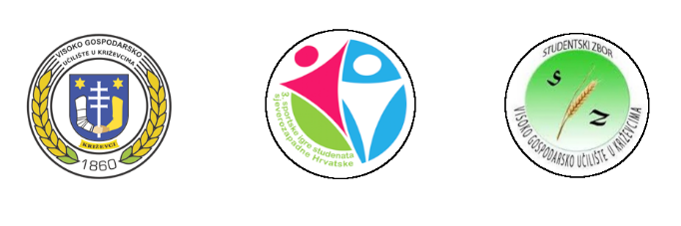
Studentski zbor Visokoga gospodarskog učilišta u Križevcima poziva vas na

3. SPORTSKE IGRE STUDENATA SJEVEROZAPADNE HRVATSKE

u petak 10. svibnja 2019. u 10:00 sati
prostor gimnazijskog igrališta i dvorane gimnazije I. Z. Dijankovečkog,
te dvorane O.Š. Ljudevita Modeca

.
Natjecateljski sportovi (bodovanje 3, 2, 1): Zabavne igre (bodovanje 1.5, 1, 0.5):
1. Mali nogomet - studenti 1. Belot
2. Mali nogomet - studentice 2. Pikado
3. Odbojka - studenti i studentice 3. Povlačenje užeta
4. Košarka\hakl - studenti 4. Igre bez granica
5. Košarka\hakl - studentice
6. Stolni tenis - studenti
7. Stolni tenis - studentice
8. Badminton - studenti
9. Badminton - studentice
10. Šah – studenti i studentice
Za sve sudionike osiguran je prijevoz, hrana i osvježenje.

Napomena: Jedan student/ica može igrati više sportova, ali se neće čekati početak jednog sporta ako student već igra drugi.
Detaljne informacije i prijavnice dostupne na: (https://www.vguk.hr/hr/331/3.+SPORTSKE+IGRE+STUDENATA+SJEVEROZAPADNE+HRVATSKE)
Prijave putem e-maila na: dbunta@vguk.hr

Rok prijave: 1. travnja 2019.

